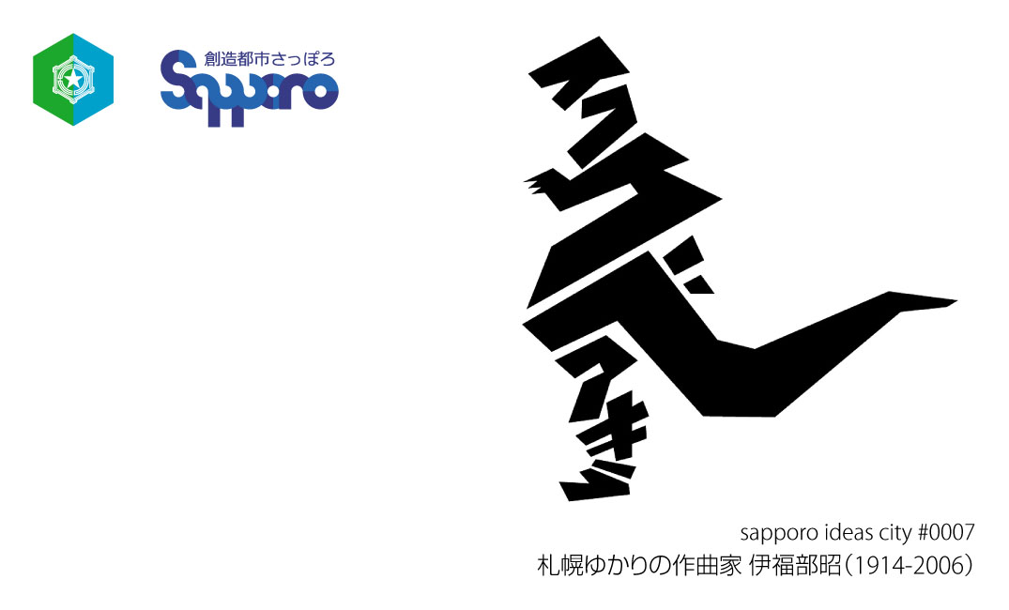
札幌市○○○○○○局
○○○○部 ○○○○課
○○○○○○○係
札 幌 太 郎
taro.sapporo@city.sapporo.jp

〒060-8611
札幌市中央区北1条西2丁目
TEL: 011-000-0000
FAX: 011-000-0000

